Promocja produktów lokalnych Doliny Strugu
Regionalne Towarzystwo Rolno-Przemysłowe Dolina Strugu, realizując Wieloaspektowy Program Rozwoju "Sami Sobie" w mikroregionie Dolina Strugu wspiera organizatorów wielu imprez plenerowych poprzez szeroko zakrojone działania promocyjne. Poniżej prezentacja najważniejszych przedsięwzięć w ostatnich 2 miesiącach tj. maj - czerwiec.

W dniu 15-go maja na błażowskim stadionie odbyła się XXI edycja imprezy plenerowej „Starych potraw smak i urok” połączonej z Wojewódzkim Spotkaniem Kapel Ludowych. Celem tego wydarzenia była prezentacja tradycyjnych potraw wiejskich tworzonych w regionie oraz promocja muzyki ludowej. Stoiska "Doliny Strugu" udostępniono jak największej liczbie przedstawicieli i lokalnych producentów w formie różnorodnego folkloru, tradycyjnych, naturalnych potraw czy też rękodzieła, a wszystko to w celu nawiązania kontaktów, kultywowania lokalnej tradycji i kultury oraz oczywiście promocji regionu.
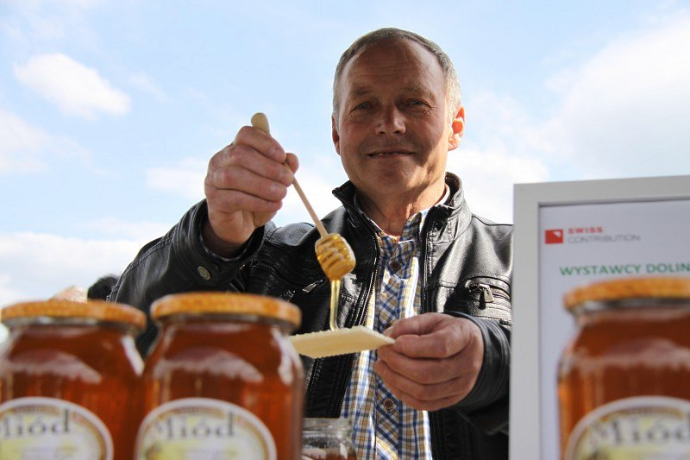
Dużym zainteresowaniem cieszyły się także festiwale tj.: X Festiwal Podkarpackich Smaków Górno 2016, czy XVII Ogólnopolski Festyn "W Krainie Pierogów" Bychawa 2016. To tradycyjne święta, których inicjatywa zrodziła się z potrzeby kultywowania tradycyjnych wartości dziedzictwa narodowego obejmujących regionalne potrawy i smaki podkarpacia, na których producenci z Doliny Strugu zostali wyróżnieni i uhonorowani nagrodami.
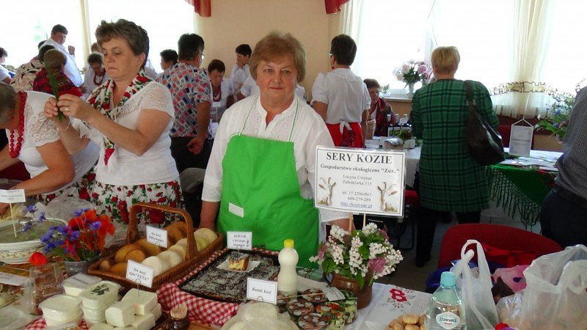
Kolejnym wydarzeniem z aktywnym uczestnictwem Doliny Strugu były „Dni Tyczyna” odbywające się początkiem czerwca. Podczas imprez udostępniono atrakcje w postaci przejażdżek konnych, które cieszyły się ogromnym zainteresowaniem - szczególnie świadczyły o tym kolejki ustawione do małego kucyka. Uczestnicy mieli okazję ponadto wykonać pamiątkowe zdjęcie ze zwierzętami, a także dowiedzieć się więcej na temat tajników hodowli. Dodatkowo na przygotowanych stoiskach, znalazło się tradycyjne jadło przygotowane przez lokalnych producentów w postaci dżemów, pieczywa, kapuśniaków, amoniaków a także napojów. Lokalni pszczelarze prezentowali swoje wyroby - miód pszczeli, a kolejni wystawcy - produkty lokalne w postaci rękodzieła, okazałe kolekcje własnoręcznie wykonanych rzeźb, obrazów, elementów wyposażenia domu, czy bibułkarstwa.
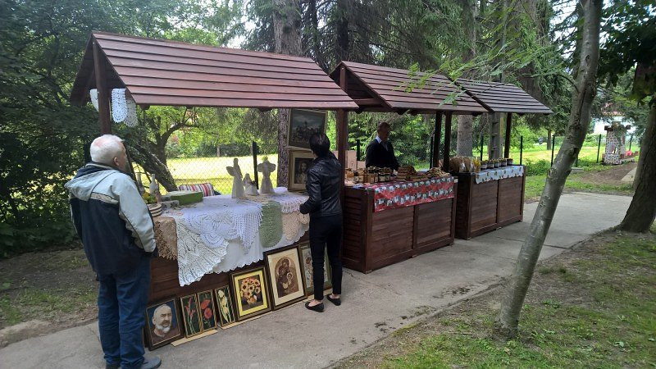
W dniach 25-26 czerwca 2016 w Podkarpackim Ośrodku Doradztwa Rolniczego w Boguchwale odbyła się natomiast impreza promocyjno-handlowa DNI OTWARTYCH DRZWI pod patronatem dyrektora Podkarpackiego Ośrodka Doradztwa Rolniczego oraz Marszałka Województwa Podkarpackiego. Dolinę Strugu reprezentowały Panie z koła gospodyń wiejskich z Futomy, które wszystkich odwiedzających częstowały tradycyjnymi, podkarpackimi przysmakami. Ponadto na stoisku Doliny Strugu znalazły się własnoręcznie wykonane bukiety lawendowe i pachnące ozdobne woreczki wypełnione suszoną lawendą, a także lokalne rzeźby drewniane.
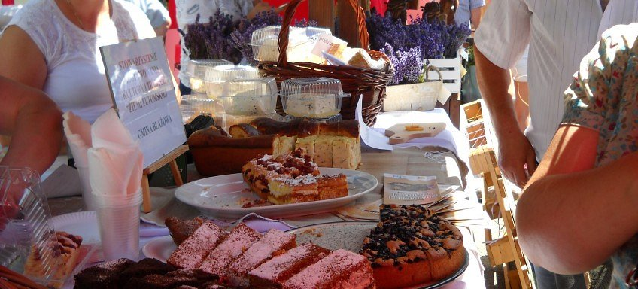
Więcej informacji z aktualnej działalności Doliny Strugu znajduje się na dedykowanej stronie www.portal.strug.net

